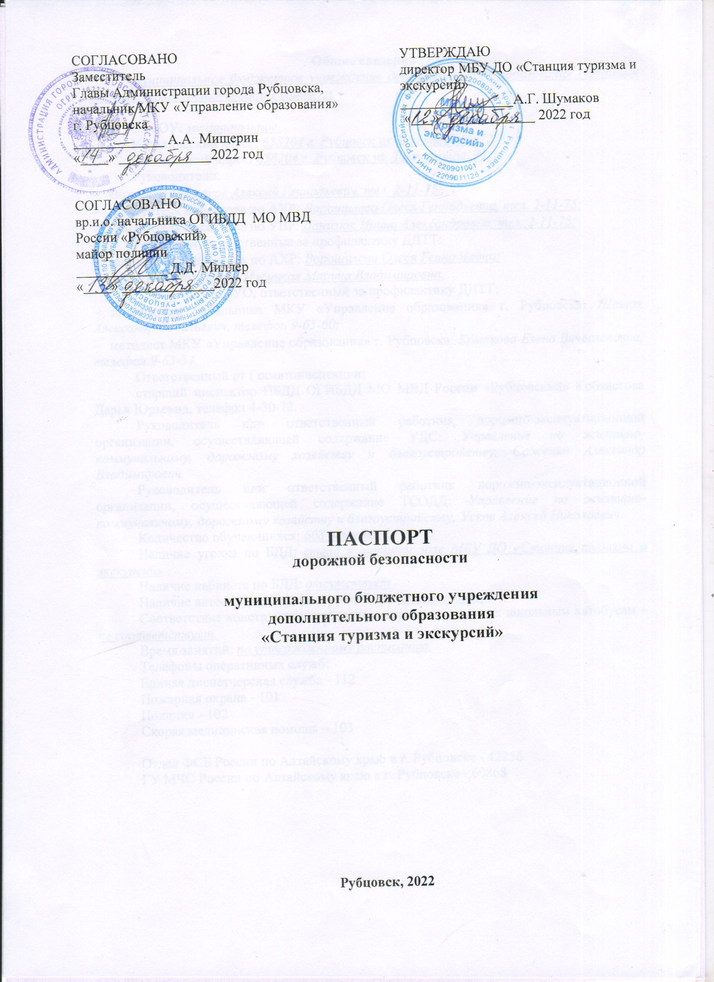
Общие сведения
Муниципальное бюджетное учреждение дополнительного образования «Станция туризма и экскурсий» города Рубцовска.

Тип ОУ: муниципальное.
Юридический адрес: 658204 г. Рубцовск ул. Тракторная, 72.
Фактический адрес: 658204 г. Рубцовск ул. Тракторная, 72.
Руководители:
- директор: Шумаков Алексей Геннадьевич, тел. 2-11-75;
- заместитель директора по АХР: Ворошилова Олеся Геннадьевна, тел. 2-11-75;
- заместитель директора по УВР: Данилюк Ирина Александровна, тел. 2-11-75.
Работники, ответственные за профилактику ДДТТ:
- заместитель директора по АХР: Ворошилова Олеся Геннадьевна;
- педагог–организатор: Ижицкая Марина Владимировна.
Специалист МОУО, ответственный за профилактику ДДТТ:
- заместитель начальника МКУ «Управление образования» г. Рубцовска: Шашок Александр Васильевич, телефон 9-63-60;
- методист МКУ «Управление образования» г. Рубцовска: Ермакова Елена Вячеславовна, телефон 9-63-54.
Ответственный от Госавтоинспекции:
старший инспектор ПБДД ОГИБДД МО МВД России «Рубцовский» Кобзистова Дарья Юрьевна, телефон 4-30-72.
Руководитель или ответственный работник дорожно-эксплуатационной организации, осуществляющей содержание УДС: Управление по жилищно-коммунальному, дорожному хозяйству и благоустройству, Саженин Александр Владимирович.
Руководитель или ответственный работник дорожно-эксплуатационной организации, осуществляющей содержание ТСОДД: Управление по жилищно-коммунальному, дорожному хозяйству и благоустройству, Усков Алексей Николаевич.
Количество обучающихся: 608 человек
Наличие уголка по БДД: стенд в актовом зале МБУ ДО «Станция туризма и экскурсий»
Наличие кабинета по БДД: отсутствует
Наличие автогородка (площадки) по БДД: отсутствует
Соответствие конструкции требованиям, предъявляемым к школьным автобусам – не соответствует.
Время занятий: по утвержденному расписанию.
Телефоны оперативных служб:
Единая диспетчерская служба - 112
Пожарная охрана - 101
Полиция - 102
Скорая медицинская помощь – 103

Отдел ФСБ России по Алтайскому краю в г. Рубцовске - 42256
ГУ МЧС России по Алтайскому краю в г. Рубцовске - 60868

Содержание

- План-схемы образовательной организации.
1. Район расположения образовательной организации, пути движения транспортных средств и обучающихся.
2. Организация дорожного движения в непосредственной близости от образовательной организации с размещением соответствующих технических средств организации дорожного движения, маршруты движения детей и расположение парковочных мест.
3. Маршруты движения организованных групп детей от образовательной организации к стадиону, парку или спортивно-оздоровительному комплексу.
4. Пути движения транспортных средств к местам разгрузки/погрузки и рекомендуемые безопасные пути передвижения детей по территории образовательной организации.

II. Приложения.
План-схема пути движения транспортных средств и детей при проведении дорожных ремонтно-строительных работ вблизи образовательной организации.

- План-схемы образовательной организации

- Район расположения ОО и пути движения транспортных средств и обучающихся

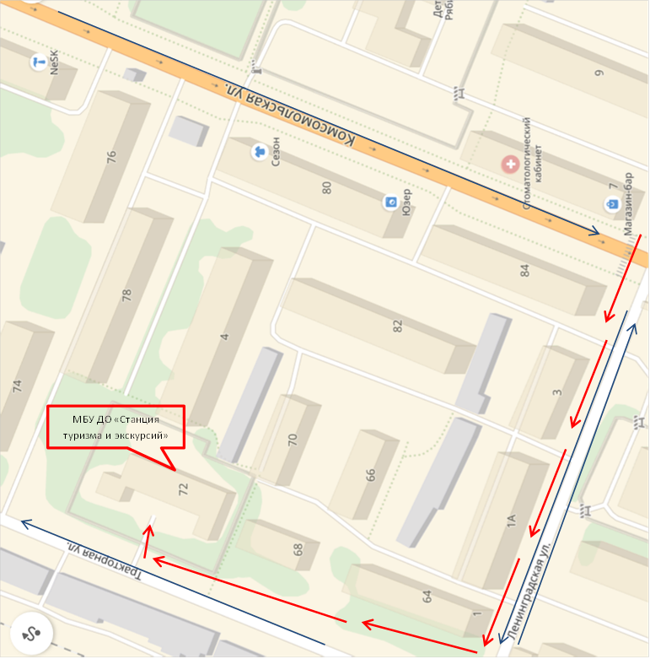

- движение транспортных средств
- движение обучающихся

- Схема организации дорожного движения в непосредственной близости от образовательной организации с размещением соответствующих технических средств организации дорожного движения, маршрутов движения детей и расположения парковочных мест

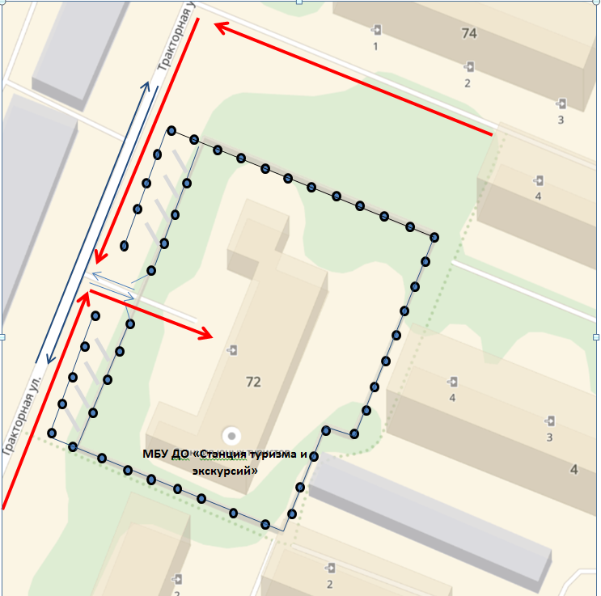
айона расположения МБОУДОД «Станция детского и юношеского туризма и экскурсий», пути движения обучающихся

- движение транспортных средств
- движение обучающихся
- ограждение ОО и стоянки транспортных средств

